岡山大学記者クラブ
文部科学記者会
科学記者会 御中
令和〇〇年〇〇月〇〇日
岡山大学
信州大学

クリーンエネルギーで注目！可視光応答型光触媒の長年の謎を解明
― 高活性と長寿命を両立する原理を発見 ―
◆発表のポイント
• 光触媒^{※1）}で生じるプラスの電荷（正孔^{※2）}）が、材料によって深いトラップ状態^{※3）}に捕捉される場合と、浅い状態にとどまる場合があることを、世界で初めて Type A/B/C の3つに分類し、統一的に説明しました。
• 可視光で働く光触媒では、構成元素の電子的性質により正孔が深いトラップ状態に落ちにくく、結晶欠陥があっても活性が維持される「欠陥耐性^{※4）}」が生まれることを明らかにしました。
• この成果は、太陽光の大部分を占める可視光を利用し、かつ、クリーンエネルギー分野で注目される光触媒の高活性化と長寿命化を実現する明確な材料設計指針を与えます。

岡山大学学術研究院先鋭研究領域（異分野基礎科学研究所）の山方啓教授、信州大学のJunie Jhon M. Vequizo特任助教、堂免一成特別教授らの研究グループは、可視光で動作する光触媒において長年謎であった「正孔（電子の抜けた状態）の振る舞い」を解明しました。
本研究では、時間分解過渡吸収分光法^{※5）}を用いて光照射により生成した正孔の動態を詳細に解析し、可視光応答型光触媒では、正孔がバンド端^{※6）}近傍にとどまる「浅いトラップ状態」を形成することを明らかにしました。この状態では、正孔の過度な局在と失活が抑えられるため、高い反応性を長時間維持できると考えられます。
一方、従来の紫外光応答型光触媒では、正孔は格子歪みにより強く局在して深いトラップ状態を形成することが性能低下の一因であると考えられてきました。
今回の研究により、可視光応答型光触媒で長年未解明であった「トラップ正孔がバンド端近傍に鋭い吸収ピークを示す」現象は、アニオンの高い分極性や軌道混成によって格子緩和^{※7）}が抑制されることで生じることを初めて明らかにしました。
さらに、このような電子状態は、欠陥が存在しても深いトラップを形成しにくい「欠陥耐性」をもたらし、高い触媒活性の維持につながることも示されました。
本研究成果は、光触媒の性能を支配する光励起キャリア挙動の理解を大きく前進させ、高効率かつ長寿命な光触媒材料設計の新たな設計指針となるものです。
本成果は、米国化学会誌『Journal of the American Chemical Society』に2026年3月26日付け（現地時間）でオンライン掲載され、同誌2026年4月○日号のカバーアートにも採用されました。

◆研究者からのひとこと
2012年に可視光応答型光触媒のトラップ正孔がバンド端に吸収を与えることを発見して以来、その理由をずっと考えてきました。
今回、これまでに測定してきた数多くの材料のデータを比較する中で、トラップ正孔の吸収が3つのパターンに分類できることを見いだし、その起源を統一的に説明できました。さらに、この知見から、可視光応答型光触媒には、欠陥があっても性能が落ちにくい「欠陥耐性」が本質的に備わっていることも分かりました。
この発見は、光触媒材料の設計指針を大きく前進させる可能性があります。1日も早い光触媒による水素製造の実用化を期待しています。

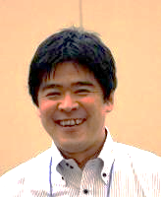
山方教授

■発表内容
＜現状＞
光触媒は、光のエネルギーを利用して水を水素と酸素に分解できる材料であり、太陽光から直接クリーンな水素を製造する技術として世界的に注目されています。光触媒に光が当たると、マイナスの電荷（電子）とプラスの電荷（正孔）のペアが生まれ、これらが水分子と反応して水素と酸素が発生します。
しかし、実際の材料には結晶欠陥がつきものであり、電子や正孔がこの欠陥に捕まる（トラップされる）と、水分解に使われる前に失活してしまいます。電子トラップの理解はこれまで比較的進んでいた一方で、正孔トラップの仕組みは十分には分かっていませんでした。とりわけ正孔については、紫外線で働く酸化チタンなどの材料で確立された「小さなポーラロン^{※8)}」という理論モデルが広く受け入れられてきました。このモデルでは、正孔は結晶内の酸素に深くトラップされ、周囲の原子を大きく歪ませます。
一方、太陽光に豊富に含まれる可視光を活用できる新世代の可視光応答型光触媒（酸窒化物や複合酸化物など）では、トラップ正孔はバンド端近傍に独特の鋭い光吸収ピークを示し、従来の「小ポーラロンモデル」では説明できないことが長年の謎でした。この謎を解くことは、高性能光触媒の戦略的材料設計にとって不可欠です。

＜研究成果の内容＞
本研究では、タンタル系材料を中心としたモデル実験と系統比較により、可視光応答型光触媒における長年の謎を解明しました。研究グループは、タンタル酸化物（Ta₂O₅）を出発点に、段階的に窒素を導入した酸窒化物（TaON、Ta₃N₅）、さらにAサイト元素を置換したペロブスカイト型酸窒化物（CaTaO₂N、SrTaO₂N、BaTaO₂N）へと展開し、時間分解過渡吸収分光法により、光照射で生成した正孔のエネルギー状態を追跡しました。さらに、WO₃、BiVO₄、Fe₂O₃ など代表的な可視光応答型複合酸化物の知見も統合することで、正孔トラップは以下の3つの様式に分類できることを見いだしました（図1）。

- Type A（紫外光応答型酸化物：TiO₂、Ta₂O₅ など）
酸素イオン（O²⁻）の分極性^{※9)}が低いため、正孔が局在すると周囲の格子が大きく歪み、深いトラップ状態が形成されます。これが従来の「小ポーラロン」モデルに対応し、幅広い（ブロードな）光吸収として観測されます。
- Type B（可視光応答型酸窒化物TaON、Ta₃N₅、BaTaO₂N など）
窒素イオン（N³⁻）は酸素イオンよりも分極性が高く、正孔の正電荷を電子的に遮蔽するため、格子歪みが大幅に抑制されます。その結果、正孔はバンド端近傍の浅いトラップ状態にとどまり、鋭い吸収ピークとして観測されます。
- Type C（可視光応答型複合酸化物：WO₃、BiVO₄、 Fe₂O₃ など）
金属のd軌道と酸素の2p軌道が強く混成しており、正孔が複数の金属─酸素結合に分散します。この空間的広がりにより格子歪みが抑えられ、Type Bと同様に浅いトラップ状態が形成されます。
重要な発見は、Type B・Type C に共通する浅いトラップ状態では、正孔は深く失活せず、強い酸化力を維持したまま水分解反応に利用できることです。実際にCoOₓ助触媒への正孔移動実験により、反応に有効な正孔であることを実証しました。
さらに、格子歪みが抑制されるという同じ電子的特性が、材料中に欠陥が存在しても正孔が深いトラップへ落ちにくい「欠陥耐性（defect tolerance）」を生み出すことも明らかにしました。

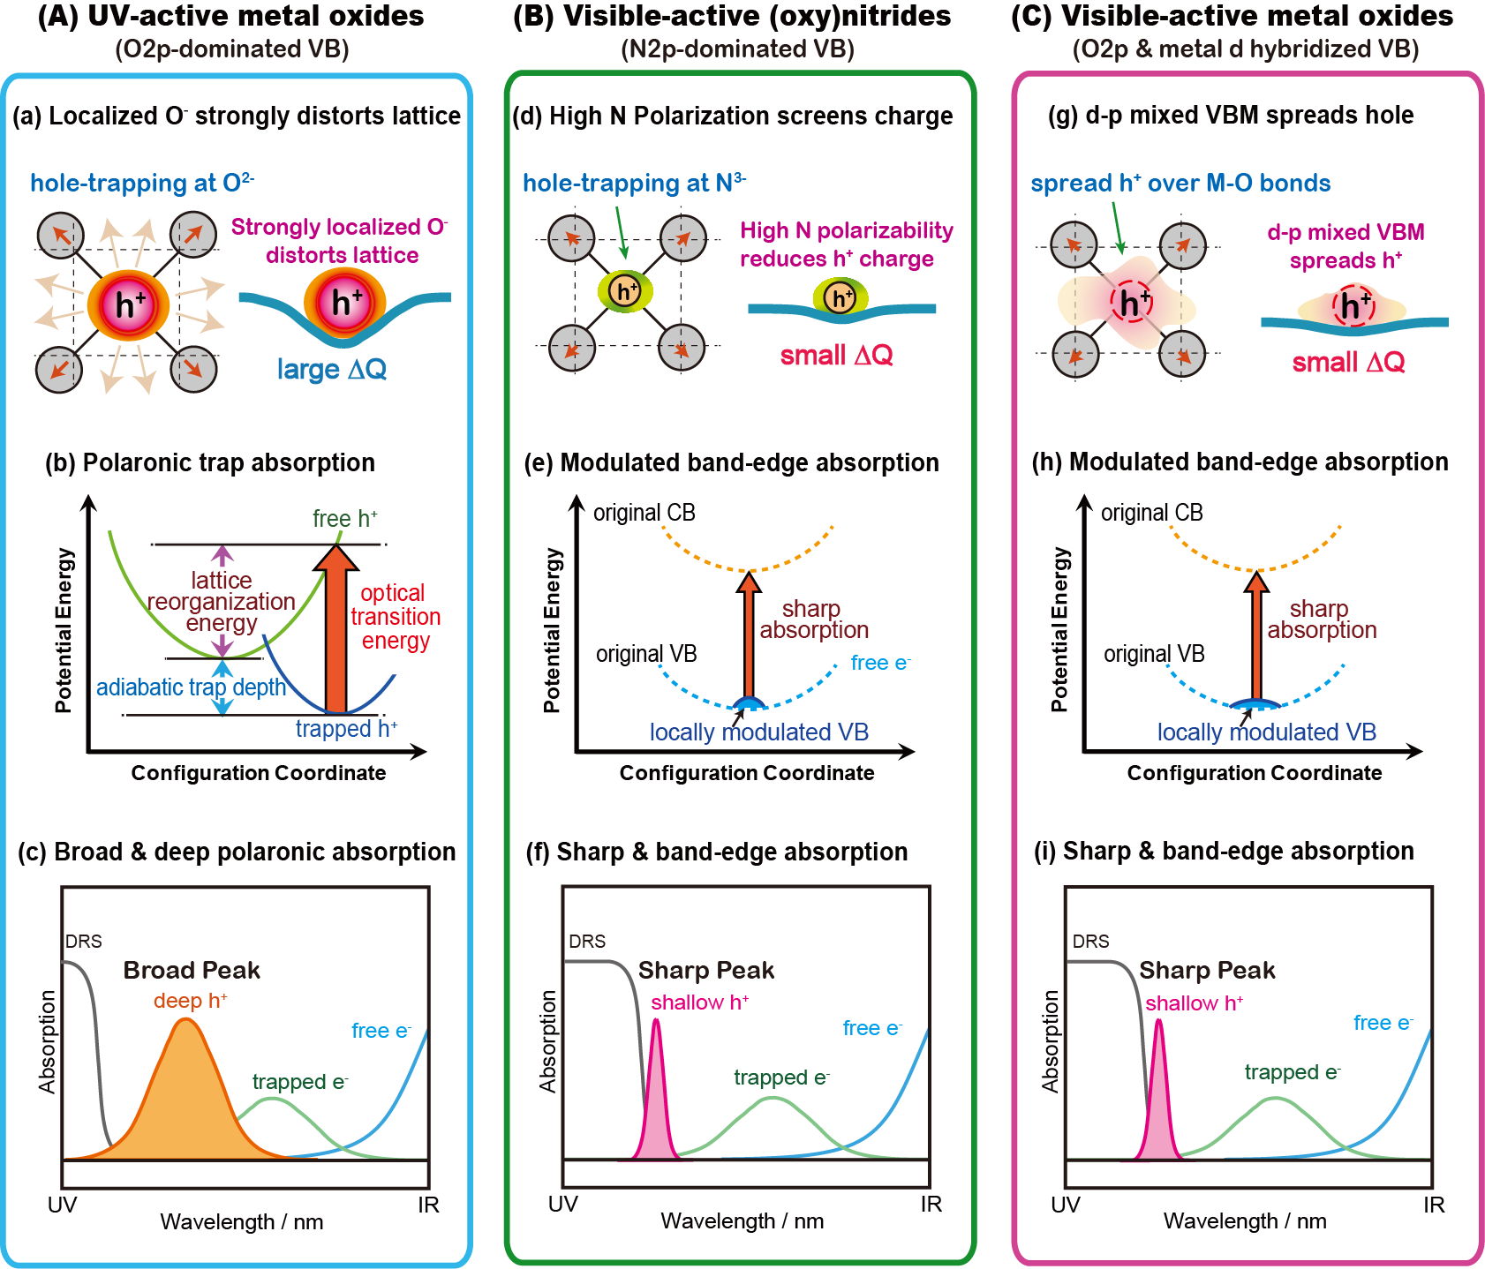

図1. 正孔トラップの統一的メカニズム。
紫外光応答型酸化物（A）では、正孔が強く局在して大きな格子歪みを生じ、深いトラップ状態を形成する。その結果、幅広い吸収帯が観測される。
一方、可視光応答型酸窒化物（B）および可視光応答型複合酸化物（C）では、アニオン分極性や軌道混成により格子歪みが抑制され、正孔はバンド端近傍の浅いトラップ状態にとどまる。このため、鋭い吸収ピークが現れる。

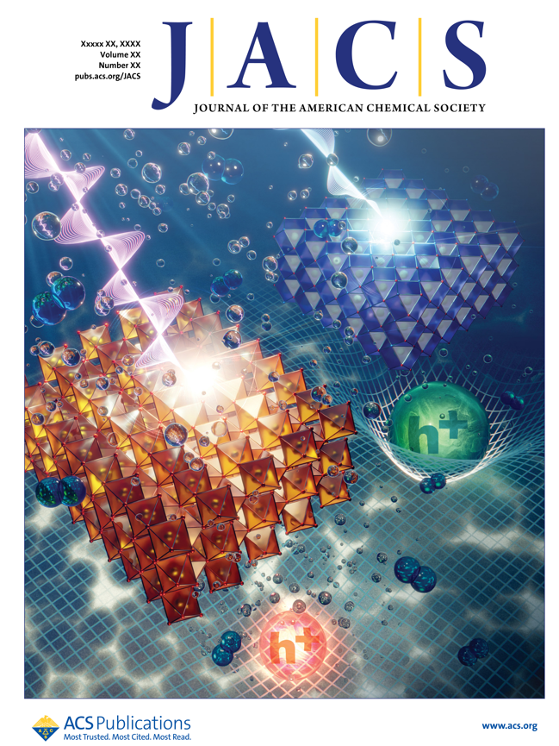

図2．米国化学会誌『Journal of the American Chemical Society』2026年4月○○日号のカバー画像の一つに採用された本研究のイメージ図。可視光応答型光触媒における浅い正孔トラップと高い活性・耐久性を表現している
。

＜社会的な意義＞
この研究は、光触媒の正孔トラップを支配する基本原理を明らかにし、高性能光触媒を設計するための2つの材料設計指針を示しました。第一に、分極性の高いアニオンを導入して正孔の電荷を電子的に遮蔽し、深いトラップ形成を抑えることです。第二に、金属─アニオン間の d-p 軌道混成を利用して正孔を空間的に広げ、格子歪みを抑制することです。
これにより、太陽光の大部分を占める可視光を効率的に利用し、長期間安定に動作する光触媒の開発が期待されます。将来的には、太陽光から水素を製造するクリーンエネルギー技術や、脱炭素社会の実現に向けた持続可能なエネルギー変換システムへの貢献が期待されます。

■論文情報
論 文 名：Shallow Hole Trapping and Intrinsic Defect Tolerance in Visible-Light Photocatalysts
掲 載 誌：Journal of the American Chemical Society
著 者：Akira Yamakata, Junie Jhon Vequizo, Kazunari Domen
D O I：https://doi.org/10.1021/jacs.6c00026
U R L：https://doi.org/10.1021/jacs.6c00026

■研究資金
本研究は、岡山大学と信州大学の連携によるクロスアポイントメント体制のもと、文部科学省「地域中核・特色ある研究大学強化促進事業（J-PEAKS）」（岡山大学：JPJS00420230010、信州大学：JPJS00420230007）の支援を受けて実施されました。さらに、日本学術振興会（JSPS）科学研究費助成事業（24H00485、24K21809、25H01674）および日本板硝子材料工学助成会の支援を受けています。

■補足・用語説明
1）光触媒：光を吸収することで化学反応を引き起こす材料。太陽光のエネルギーを使って水を水素と酸素に分解する技術として、クリーンエネルギー分野で注目されている。
2）正孔（ホール）：半導体に光が当たると電子が飛び出し、その抜け殻としてプラスの電荷を持つ「正孔」が生じる。光触媒では、正孔が水を酸化して酸素を発生させる役割を担う。
3）トラップ状態：結晶中の欠陥や局所構造の乱れにより、電子や正孔が捕まって動けなくなった状態。深いトラップに落ちると、正孔の酸化力が低下し光触媒の性能が下がる。浅いトラップでは反応性が維持される。
4）欠陥耐性（defect tolerance）：材料中に結晶欠陥が存在しても、正孔が深く捕捉されず性能低下が抑えられる性質。本研究では、可視光応答型光触媒がこの性質を本質的に備えることを示した。
5）時間分解過渡吸収分光法：短い光パルスで光触媒を励起し、その直後から電子や正孔の動きをリアルタイムで追跡する測定手法。正孔トラップの深さや速度を直接観測できる。
6）バンド端（価電子帯の端）：半導体のエネルギー構造において、正孔が存在できる最もエネルギーの高い領域。正孔がバンド端近傍にとどまるほど、高い酸化力を保てる。
7）格子緩和：正孔が局在した際に、周囲の原子配置が変化（歪み）してエネルギー的に安定化する現象。大きな格子緩和は深いトラップの原因となる。

8）小ポーラロン（small polaron）：電荷キャリア（電子や正孔）が結晶格子と強く相互作用し、周囲の原子を大きく歪ませて自ら作った「くぼみ」に閉じ込められた状態。紫外光応答型酸化物における正孔トラップの基本モデル。

9）分極性（polarizability）：電場が加わったときに、イオンの電子雲がどれだけ変形しやすいかを表す指標。分極性が高い（柔らかい）アニオンほど、正孔の正電荷を効率よく遮蔽できるため、格子歪みが抑制される。

＜お問い合わせ＞
岡山大学学術研究院先鋭研究領域
異分野基礎科学研究所
教授 山方 啓（やまかた あきら）
（電話番号）086-251-7832
（メール）yamakata@okayama-u.ac.jp

